VENDIM

Nr.281, datë 9.5.2007

PËR KALIMIN E DIGËS SË LIQENIT ARTIFICIAL NË PRONËSI TË BASHKISË SË TIRANËS

Në mbështetje të nenit 100 të Kushtetutës, të neneve 3, shkronja “k”, 5 e 17, të ligjit nr.8744, datë 22.2.2001 “Për transferimin e pronave të paluajtshme publike të shtetit në njësitë e qeverisjes vendore”, të ndryshuar, me propozimin e Ministrit të Brendshëm, Këshilli i Ministrave

VENDOSI:

1. Kalimin e digës së liqenit artificial në pronësi të Bashkisë së Tiranës, sipas formularit dhe planimetrisë, që i bashkëlidhen këtij vendimi.
2. Ngarkohen Ministri i Brendshëm, kryetari i Bashkisë së Tiranës dhe kryeregjistruesi i Pasurive të Paluajtshme të Republikës së Shqipërisë të ndjekin procedurat e nevojshme për zbatimin e këtij vendimi.
Ky vendim hyn në fuqi menjëherë.

KRYEMINISTRi
Sali Berisha

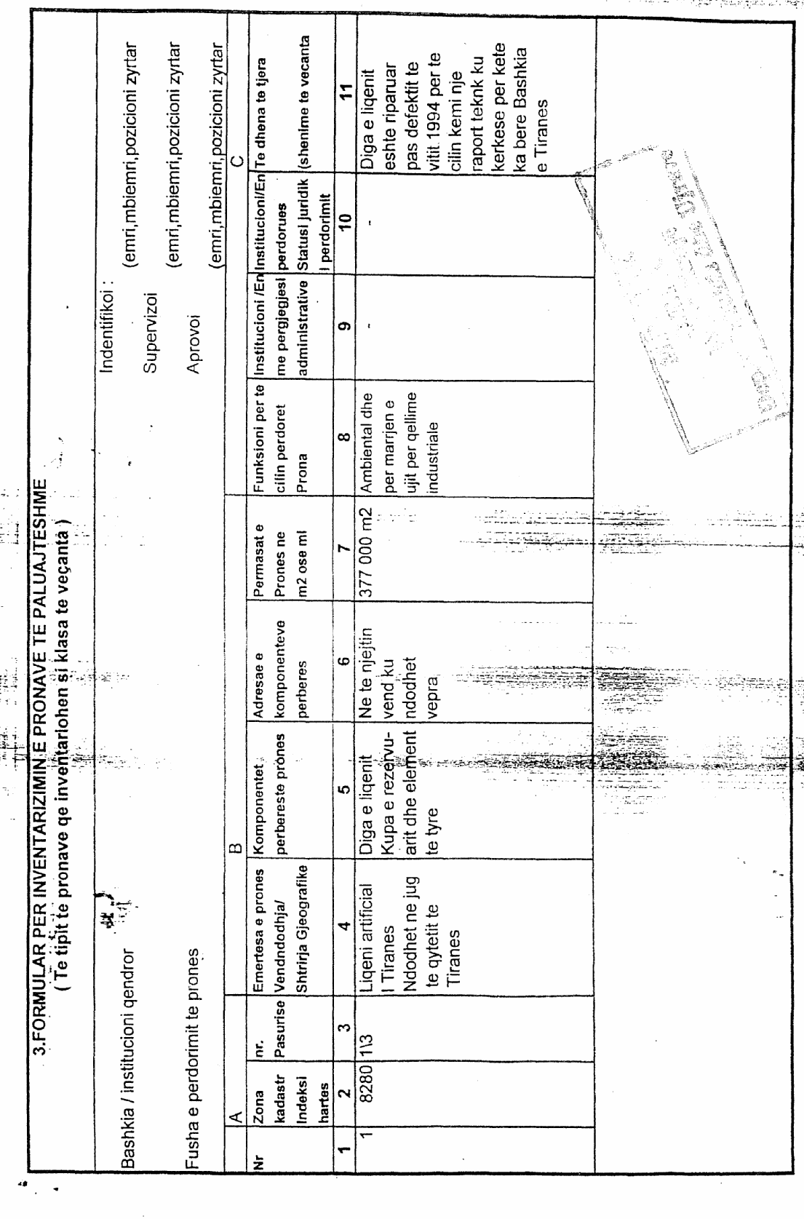

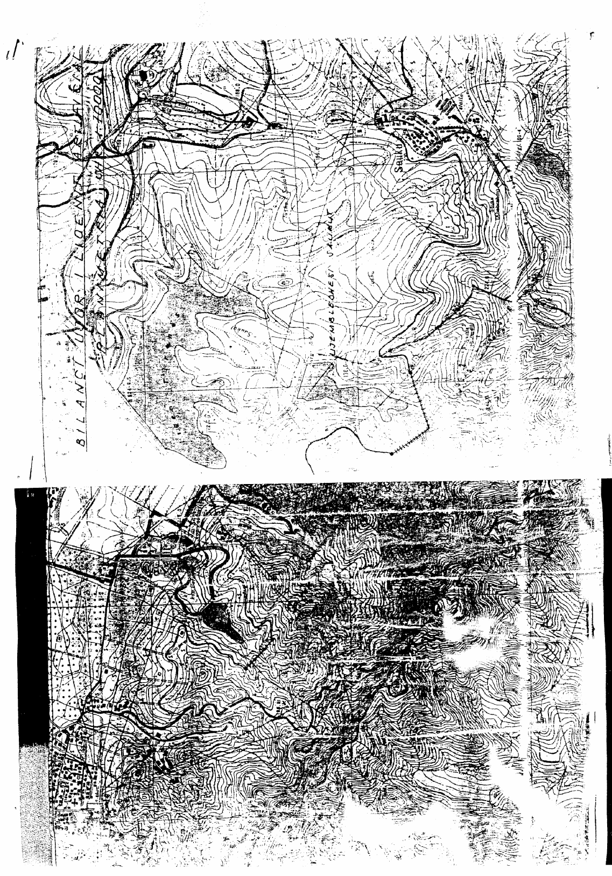

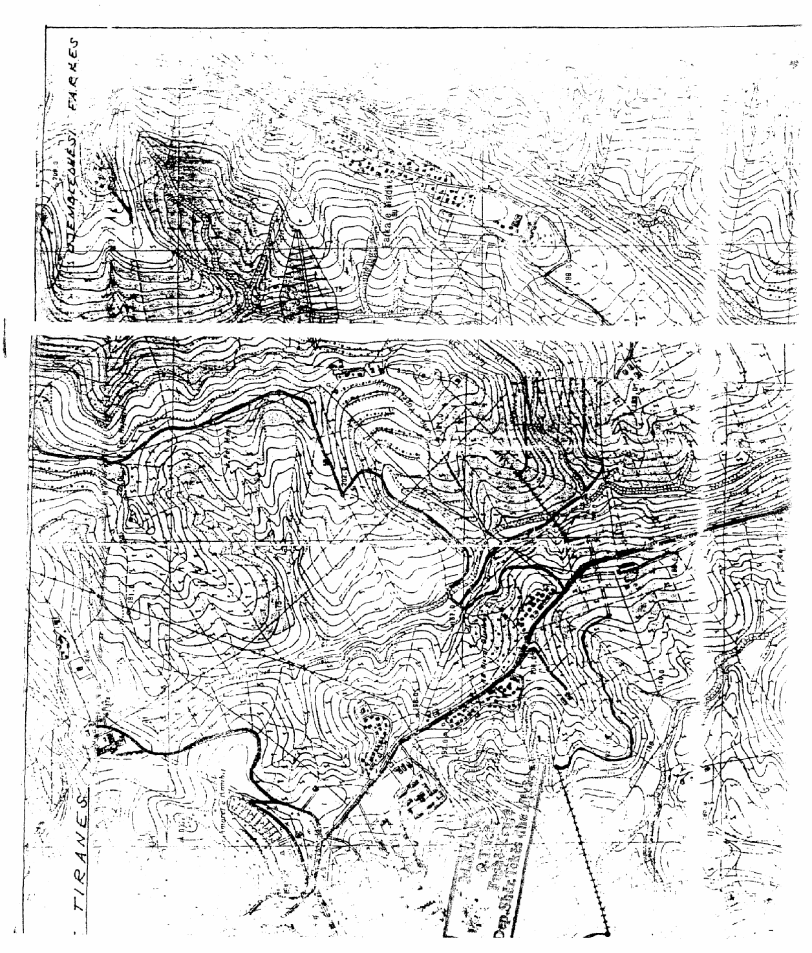

Urdhër

Nr.79, datë 9.7.2007

Për miratimin e rregullores “Për procedurat dhe kriteret e licencimit të personave fizikë dhe juridikë si vlerësues të pasurive të paluajtshme”

Në mbështetje të pikës 4 të nenit 102 të Kushtetutës dhe në zbatim të vendimit të Këshillit të Ministrave nr.259, datë 28.4.2005 “Për licencimin e personave fizikë e juridikë, si vlerësues të pasurive të paluajtshme”

Urdhëroj:

1. Miratimin e rregullores “Për procedurat dhe kriteret e licencimit të personave fizikë e juridikë si vlerësues të pasurive të paluajtshme”, sipas materialit bashkëlidhur.
2. Urdhri nr.103, datë 23.5.2005 “Për miratimin e rregullores “Për procedurat dhe kriteret e licencimit të personave fizikë e juridikë si vlerësues të pasurive të paluajtshme””, shfuqizohet.

Ministri i Punëve Publike,
Transportit dhe Telekomunikacionit
Sokol Olldashi

RREGULLORE

PËR PROCEDURAT DHE KRITERET E LICENCIMIT TË PERSONAVE FIZIKË DHE JURIDIKË, SI VLERËSUES TË PASURIVE TË PALUAJTSHME

Kreu I
Objekti

Neni 1

Kjo rregullore ka për objekt:
- organizimin e strukturave, përcaktimin e kritereve, procedurave dhe kompetencave ligjore në fushën e licencimit të personave fizikë dhe juridikë për vlerësimin e pasurive të paluajtshme;
- mënyrën e realizimit të të drejtave që kanë personat fizikë dhe juridikë, vendas apo të huaj, për t’u pajisur me licenca profesionale në fushën e vlerësimit të pasurive të paluajtshme, si dhe ndryshimet që u bëhen më pas këtyre licencave.

Kreu II
Komisioni i Posaçëm i Dhënies së LICENCAVE

Neni 2

Licencat profesionale për veprimtarinë e personave fizikë dhe juridikë, në vlerësimin e pasurive të paluajtshme, jepen nga Ministria e Punëve Publike, Transportit dhe Telekomunikacionit, në mbështetje të vendimit të Këshillit të Ministrave nr.259, datë 28.4.2005 “Për licencimin e personave fizikë e juridikë, si vlerësues të pasurive të paluajtshme”.
Komisioni i Posaçëm për Dhënien e Licencave Profesionale për Vlerësimin e Pasurive të Paluajtshme është organi i vetëm në territorin e Republikës së Shqipërisë që ka të drejtën e dhënies së licencave për ushtrimin e veprimtarisë në këtë fushë.

Organizimi dhe funksionimi i Komisionit të Posaçëm
Neni 3

Komisioni i Posaçëm për Dhënien e Licencave Profesionale për Vlerësimin e Pasurive të Paluajtshme dhe shpërblimi miratohet me urdhër të Ministrit të Rregullimit të Territorit dhe Turizmit në zbatim të vendimit të Këshillit të Ministrave nr.259, datë 28.4.2005 “Për licencimin e personave fizikë e juridikë, si vlerësues të pasurive të paluajtshme”.
Në këtë Komision marrin pjesë si anëtarë:
- 4 përfaqësues nga Ministria e Punëve Publike, Transportit dhe Telekomunikacionit;
- 1 përfaqësues nga Ministria e Ekonomisë;
- 1 përfaqësues nga Ministria e Bujqësisë;
- 1 përfaqësues nga Zyra Qendrore e Regjistrimit të Pasurive të Paluajtshme;
- 1 përfaqësues nga Shoqata e Vlerësuesve të Pasurive të Paluajtshme;
- 1 përfaqësues nga Fakulteti i Inxhinierisë së Ndërtimit.

Neni 4

Komisioni përbëhet nga kryetari, zëvendëskryetari, anëtarët dhe sekretaria e Komisionit.
Komisioni kryesohet nga kryetari dhe në mungesë e me porosi të tij nga zëvendëskryetari i Komisionit.
Komisioni si rregull mblidhet një herë në dy muaj, në varësi të kërkesave dhe problematikës së paraqitur. Data e mbledhjes dhe rendi i ditës bëhen të ditur të paktën 3 ditë përpara.
Në rastet kur shihet e arsyeshme, kryetari mund të mbledhë Komisionin jashtë radhës.
Komisioni merr vendime që kanë të bëjnë me licencimin e subjekteve që plotësojnë kërkesat për marrjen e licencës profesionale, konform kësaj rregulloreje.
Vendimet merren në mbledhjen e Komisionit me votim. Në rastin e një votimi të barabartë, vota e kryetarit të Komisionit është përcaktuese.
Procesverbali i mbledhjes dhe vendimi i Komisionit hartohet dhe miratohet sipas përcaktimit në nenin 10 të kësaj rregulloreje.

Neni 5

Komisioni në mbledhjen e tij shqyrton dhe materialet e ndryshme të ardhura zyrtarisht në Ministrinë e Punëve Publike, Transportit dhe Telekomunikacionit, nga gjykatat, bankat, zyrat e regjistrimit të pasurive të paluajtshme e institucione të tjera.
Komisioni, pas shqyrtimit të problemeve të bëra prezent, merr vendime dhe bën propozime për masa konkrete ndaj shkeljeve të konstatuara dhe sipas rastit bëhen verifikime për problemin e paraqitur.
Procedurat për vendosjen e masës, lloji i masës së marrë ndaj subjektit dhe afatet përcaktohen në nenin 27 të kësaj rregulloreje.

Neni 6

Për punën e kryer kryetari i Komisionit shpërblehet me shumën 20 000 (njëzet mijë) lekë dhe anëtarët e Komisionit dhe të sekretarisë, shpërblehen në shumën 15 000 (pesëmbëdhjetë mijë) lekë secili, për çdo mbledhje.

Neni 7

Komisioni, për çështje që do të shqyrtohen, sipas objektit dhe materialit, të cilat kanë nevojë për informacion të mëtejshëm apo verifikim fton specialistë të fushës (ekspertë).
Përbërja e grupit të ekspertëve dhe masa e shpërblimit të tyre përcaktohet me urdhër të Ministrit, sipas rastit.
Specialistët përgatisin mendimin me shkrim dhe dorëzohet në sekretarinë e Komisionit, e cila ia paraqet Komisionit në mbledhjen e radhës, për të marrë vendimet përkatëse.

KREU III
ORGANIZIMI DHE FUNKSIONIMI I SEKRETARISË SË KOMISIONIT

Neni 8

Funksionin e sekretarisë së Komisionit të Licencave për Vlerësimin e Pasurive të Paluajtshme e kryen përgjegjësi i Sektorit të Lejeve të Veprimtarive të Ndërtimit në Ministrinë e Punëve Publike, Transportit dhe Telekomunikacionit dhe një specialist i këtij sektori.
Kërkesat dhe dokumentacioni i nevojshëm, i subjekteve të interesuara, dërgohen në rrugë postare pranë sekretarisë së Komisionit, nëpërmjet zyrës së protokollit, në Ministrinë e Punëve Publike, Transportit dhe Telekomunikacionit.

Neni 9

Sekretaria verifikon rregullshmërinë ligjore të dokumentacionit të paraqitur, sipas kësaj rregulloreje dhe përgatit materialin për mbledhjen e Komisionit, duke dhënë edhe mendimin për vendimin që duhet të marrë Komisioni.
Sekretaria e Komisionit ka të drejtën e komunikimit zyrtar me subjektin që ka paraqitur kërkesën, për plotësimin e dokumentacionit, sipas kësaj rregulloreje, deri në marrjen e licencës.
Sekretaria, materialin përfundimtar, duhet ta vërë në dispozicion të anëtarëve të Komisionit jo më vonë se 3 ditë përpara ditës së mbledhjes së Komisionit.

Neni 10

Sekretaria e Komisionit mban lidhje të vazhdueshme zyrtare me të gjithë institucionet dhe subjektet që kanë të bëjnë me aktivitetin e subjekteve në fushën e vlerësimit të pasurive të paluajtshme, duke relatuar me shkrim te kryetari i Komisionit për këto probleme.

Neni 11

Sipas vendimeve të marra nga Komisioni i Licencave, të dokumentuara në procesverbalin e mbledhjes, sekretaria përgatit vendimin përkatës, që firmoset nga të gjithë anëtarët e Komisionit, prezent në ditën e mbledhjes.

Neni 12

Mbi bazën e vendimeve të miratuara të Komisionit, sekretaria përgatit licencat profesionale në 2 (dy) kopje origjinale, sipas formatit të miratuar.
Njëra nga licencat që mbahet në arkivin e sekretarisë, kundërfirmohet nga sekretaria e Komisionit. Pas nënshkrimit nga kryetari i Komisionit të Licencave, kopja origjinale e licencës i dorëzohet personit fizik, apo përfaqësuesit të autorizuar të subjektit juridik, pasi të ketë bërë më parë pagesën e tarifës përkatëse.

Neni 13

Për pajisjen me licencë në fushën e vlerësimit të pasurive të paluajtshme profesionale, subjektet paguajnë tarifën e pakthyeshme, sipas lidhjes 1, bashkëlidhur kësaj rregulloreje.
Lista e subjekteve që licencohen publikohet dhe përditësohet nga sekretaria.

Neni 14

Në mbledhjen e radhës së Komisionit, nga sekretaria paraqiten për shqyrtim dokumentet e pranuara deri 10 ditë para datës së mbledhjes.
Përgjigjet për miratimin e licencave nga Komisioni, jepen nga sekretaria pas zbardhjes së vendimit.

Neni 15

Veprimet që kryhen nga sekretaria pa kaluar në Komision

Sekretaria e Komisionit ka të drejtë që të shqyrtojë dhe të vendosë për kërkesat e subjekteve, që kërkojnë të ndryshojnë emërtimin e subjektit, selinë, drejtuesin ligjor dhe çregjistrimin e subjektit, pa kaluar në Komision, duke hartuar për këtë një procesverbal të veçantë.

KREU IV
LICENCAT

Neni 16

Licenca është një dokument juridik, profesional, e cila e lejon disponuesin e saj të ushtrojë veprimtari në fushën e vlerësimit të pasurive të paluajtshme. Komisioni jep dy lloje licencash:
- Licencë personale të personit fizik;
- Licenca për një shoqëri si person juridik, e cila jepet në bazë të licencës personale të personit fizik.

Neni 17

Licenca përmban këto elemente:
a) Numrin e regjistrimit në regjistrin themeltar;
b) Emrin e personit fizik, kur licenca është personale si vlerësues;
c) Emrin e personit juridik, drejtuesit ligjor dhe drejtuesi teknik, që është personi fizik, i licencuar si vlerësues të pasurive të paluajtshme;
d) Numrin dhe datën e vendimit të Komisionit;
e) Shkallën e vlerësimit që i jepet personit fizik dhe juridik;
f) Afatin për licencat e shoqërive;
g) Fotografinë e personit që licencohet;
h) Elementet e sigurisë;
i) Numrin dhe datën e mandatarkëtimit të tarifës.
Licencat e personave fizikë dhe juridikë në fushën e vlerësimit të pasurive të paluajtshme jepen për këto sende të paluajtshme:
a) Për ndërtesat dhe tokë truall;
b) Për tokë bujqësore, tokë pyjore, kullotë, livadh dhe tokë të pafrytshme.
Licencat e subjekteve, për secilën fushë të vlerësimit të pasurive të paluajtshme, jepen në dy shkallë:
Shkalla e parë:
Ka të drejtë të ushtrojë aktivitetin e vlerësimit pa asnjë kufizim në fushën përkatëse.
Shkalla dytë:
Ka të drejtë të ushtrojë aktivitetin e vlerësimit në fushën përkatëse ose duke punuar pranë një shoqërie që ka vlerësues të shkallës së parë të punësuar ose nën mbikëqyrjen e një vlerësuesi të shkallës së parë.
Çdo person, fizik dhe juridik, i fiton shkallët në licencë në bazë të rezultateve të arritura, përvojës në punë etj., sipas përcaktimeve në këtë rregullore.
Licenca e shkallës së dytë fitohet kur:
- personi fizik që kërkon të licencohet ka kryer kurs pasuniversitar pranë institucioneve të përcaktuara nga aktet ligjore e nënligjore në fuqi për të kryer kurse për vlerësim të pasurive të paluajtshme ose të ketë njësuar pranë këtyre institucioneve edukimin e përfituar jashtë vendit.
Licenca e shkallës së parë fitohet kur:
- personi fizik që kërkon të licencohet ka një përvojë jo më pak se 2 vjet nga pajisja me licencë të shkallës së dytë, mbështetur në veprimtarinë e kryer në këtë fushë.
Në asnjë rast nuk përfitohet licencë e shkallës së parë pa pasur licencë të shkallës së dytë.
Formati i licencës së miratuar i bashkëngjitet kësaj rregulloreje.

Neni 18

Licenca nuk lejohet të transferohet nga një person fizik a juridik te tjetri.
Licenca për personat juridikë jepet për një afat 5-vjeçar, me të drejtë rinovimi, ndërsa për personat fizikë licenca është e përhershme.
Pajisja e personave, juridikë e fizikë, me licencë profesionale të bëhet brenda 60 ditëve nga data e paraqitjes së dokumentacionit të plotë, të përcaktuar në këtë rregullore.

KREU V
KRITERET QË DUHET TË PËRMBUSHIN PERSONAT FIZIKË OSE JURIDIKË PËR T’U PAJISUR ME LICENCË PROFESIONALE

Neni 19

A. Licencë profesionale individuale (personale):
Të drejtën për të kërkuar licencë për ushtrim profesioni për vlerësimin e pasurive të paluajtshme e kanë personat që kanë kryer kurse kualifikimi për këtë fushë të organizuara nga institucione të përcaktuara nga aktet ligjore e nënligjore në fuqi për të kryer kurse për vlerësim të pasurive të paluajtshme dhe që plotësojnë kushtet e mëposhtme:
- Personi fizik që kërkon të pajiset me licencë profesionale personale si vlerësues i ndërtesave dhe tokës truall, duhet të jetë i diplomuar në degët e Fakultetit të Inxhinierisë, në degët e Fakultetit të Ekonomisë apo të Shkencave të Natyrës (degët matematikë/fizikë).
- Personi fizik që kërkon të pajiset me licencë profesionale personale si vlerësues i tokës bujqësore, tokës pyjore, tokës kullotë, tokës livadh dhe të tokës së pafrytshme duhet të jetë i diplomuar në Fakultetin e Bujqësisë (degët agronomi/ekonomi) apo Inxhinierisë Pyjore.
Personat fizikë që kërkojnë të pajisen me licenca profesionale personale për vlerësimin e pasurive të paluajtshme, krahas plotësimit të kërkesave të veçanta të përcaktuara më lart, duhet të plotësojnë edhe kushtin:
- Të mos jenë drejtues teknik në shoqëri të licencuara për zbatim, projektim, mbikëqyrje, kolaudim.
- Të mos jenë të dënuar, apo të mos jetë në proces ndjekjeje penale, për shkak të ushtrimit të aktivitetit si vlerësues.
B. Licencë profesionale shoqërie, si person juridik:
Personat juridikë vendas apo të huaj që kërkojnë të pajisen me licencë profesionale shoqërie, duhet të plotësojnë këto kushte:
a) Të jenë shoqëri të themeluara e të regjistruara sipas legjislacionit shqiptar;
b) Të paktën një nga ortakët themelues të shoqërisë të jetë i licencuar si vlerësues i pasurive të paluajtshme (Por shoqëria mund të punësojë edhe vlerësues të tjerë me kontratë).
Shoqëria përfiton shkallën e vlerësimit që ka vlerësuesi, apo vlerësuesit me licencë të shkallës më të lartë të përfshirë në shoqëri, si ortakë themelues apo të punësuar me kontratë.

Neni 20

Dokumentet që duhet të shoqërojnë kërkesën për pajisjen e personave fizikë me licencë profesionale, personale

Kërkesa për miratimin e licencës profesionale personale duhet të përmbajë:
1. Kërkesa me shkrim në formë autobiografie, që të përmbajë të dhëna për emrin, atësinë, mbiemrin, datëlindjen, vendlindjen, adresën e plotë, vendin i punës dhe puna që kryen, numrin e telefonit dhe dy fotografi 3x4 cm.
2. Kopje të diplomës (të noterizuar).
3. Certifikatë lindjeje me fotografi (origjinale).
4. Vetëdeklarim për:
- njohjen dhe zbatimin e kushteve, rregullave të kodit të veprimit të standardeve europiane të aprovuara për vlerësimin e pasurive të paluajtshme nga organet kompetente;
- mospunësimin si drejtues teknik në shoqëri të licencuar për zbatim, projektim, mbikëqyrje e kolaudim;
- mospasjen e proceseve gjyqësore të hapura apo ndjekje nga organet e prokurorisë për probleme në fushën ku kërkon të licencohet.
5. Dëshmi kualifikimi në fushën e vlerësimit të pasurive të paluajtshme.

Neni 21

Dokumentet që duhet të shoqërojnë kërkesën

për pajisjen e shoqërive, persona juridikë, me licencë profesionale

Kërkesa për pajisjen me licencë profesionale të shoqërive duhet të përmbajë:
1. Kërkesë me shkrim të drejtuesit ligjor, ku të jepen këto të dhëna: emri, atësia, mbiemri, datëlindja, vendlindja, adresa, vendndodhja e drejtuesit ligjor të shoqërisë dhe një autobiografi të shkurtër të shoqërisë dhe aktivitetin që do të ushtrojë shoqëria.
2. Vendimin e regjistrimit të shoqërisë në gjykatë, me objekt ushtrimin e veprimtarisë në fushën e vlerësimit të pasurive (sendeve) të paluajtshme, ku një nga ortakët themelues/pronar kapitali të jetë i licencuar, si vlerësues i pasurive të paluajtshme.
3. Kontratën e punës të lidhur para noterit midis drejtuesit ligjor të shoqërisë dhe vlerësuesve që punësohen pranë saj.
4. Vetëdeklarim i vlerësuesit, ortak themelues, që është vlerësues i pasurive të paluajtshme dhe vlerësuesve të punësuar me kontratë në këtë shoqëri për:
- njohjen dhe zbatimin e kushteve, rregullave të kodit të veprimit të standardeve europiane të aprovuara për vlerësimin e pasurive të paluajtshme nga organet kompetente;
- mospunësimin si drejtues teknik në shoqëri të licencuar për zbatim, projektim, mbikëqyrje e kolaudim apo shoqëri tjetër të licencuar për vlerësim;
- mospasjen e proceseve gjyqësore të hapura apo ndjekje nga organet e prokurorisë për probleme në fushën ku kërkon të licencohet.

Neni 22

Dokumentet që duhen për ndryshimin e emërtimit të shoqërisë apo ndryshimeve të drejtuesve ligjorë (ortakëve pronarë të kapitalit)

Kërkesa për ndryshimin e emërtimit të shoqërisë ose drejtuesve ligjorë duhet të përmbajë:
1. Kërkesë me shkrim nga drejtuesi ligjor për arsyen e këtij ndryshimi.
2. Vendimin e regjistrimit në gjykatë mbi këtë ndryshim.
3. Në rast se ka ndryshim të drejtuesit ligjor, kontratën e punës të lidhur para noterit midis drejtuesit ligjor të ri dhe vlerësuesve që janë të punësuar pranë saj.
4. Në rast se drejtuesi ligjor i ri është vlerësues, vetëdeklarim të tij për:
- njohjen dhe zbatimin e kushteve, rregullave të kodit të veprimit të standardeve europiane të aprovuara për vlerësimin e pasurive të paluajtshme nga organet kompetente;
- mospunësimin si drejtues teknik në shoqëri të licencuar për zbatim, projektim, mbikëqyrje e kolaudim apo shoqëri tjetër të licencuar për vlerësim;
- mospasjen e proceseve gjyqësore të hapura apo ndjekje nga organet e prokurorisë për probleme në fushën ku kërkon të licencohet.

Neni 23

Dokumentet që duhen për rinovimin e licencës së personave juridikë apo dublikatë personi, juridik apo fizik

Kërkesa për rinovimin e licencës së shoqërisë duhet të përmbajë:
1. Kërkesë me shkrim, ku të paraqitet aktiviteti i ushtruar gjatë periudhës së vlefshmërisë së licencës (kjo edhe për personin).
2. Kontrata e rinovuar e lidhur para noterit me vlerësuesin/it të licencuar, të shoqërisë.
Licenca e rinovuar do t’i jepet shoqërisë, person juridik, vetëm pasi të dorëzojë licencën origjinale të mëparshme, në momentin e tërheqjes së licencës së re.

Neni 24

Kriteret dhe dokumentet që duhen për ndryshimin e shkallës së vlerësimit

Kërkesa për ndryshimin e shkallës së vlerësimit duhet të përmbajë:
1. Kërkesë me shkrim, ku të paraqitet aktiviteti i ushtruar gjatë periudhës së vlefshmërisë së licencës.
2. Një listë me objektet e vlerësuara, shoqëruar me vërtetimet dhe rekomandimet e institucioneve, apo personave fizikë (për këto të fundit përpara noterit) për llogari të të cilëve janë kryer këto vlerësime. Kopje të raporteve të vlerësimit për të cilat paraqiten vërtetimet.
3. Vetëdeklarim të tij për mospasjen e proceseve gjyqësore të hapura apo ndjekje nga organet e prokurorisë për probleme në fushën ku kërkon të licencohet.
Licenca e mëparshme do të dorëzohet në momentin e tërheqjes së licencës së re.

Neni 25

Dokumentet që duhen për mbylljen e aktivitetit të shoqërisë (çregjistrimi)

Kërkesa për mbylljen e aktivitetit të shoqërisë duhet të përmbajë:
1. Kërkesë me shkrim nga drejtuesi ligjor apo personi i autorizuar prej tij për çregjistrimin e shoqërisë nga libri themeltar i regjistrimit.
2. Licencën origjinale që disponon subjekti.
3. Vendimin e gjykatës për mbylljen e aktivitetit në fushën e vlerësimit të pasurive të paluajtshme.
Sekretaria kryen veprimet për çregjistrimin e subjektit, duke vënë në dijeni për këtë Komisionin, në mbledhjen e radhës, si dhe publikon çregjistrimin.

KREU VI

Neni 26

Regjistrimi i licencave

Të gjitha të dhënat për licencat që u janë dhënë personave, fizikë dhe juridikë, regjistrohen në një regjistër të veçantë, i cili mbahet ne sektorin e licencave.
Sekretaria ruan në arkiv licencën profesionale, së bashku me praktikat shkresore.
Çdo subjekt ka të drejtë të konsultohet me të dhënat e regjistrit të veçantë.

KREU VII

Neni 27

Masat që do të merren në raste shkeljesh

Komisioni i posaçëm shqyrton në mbledhjet e tij të gjitha rastet e konstatuara dhe të njoftuara nga institucione të ndryshme për kundërvajtje administrative të personave, fizikë e juridikë, të licencuar, gjatë ushtrimit të aktivitetit të vlerësuesve të pasurive(sende) të paluajtshme.
Komisioni, pas shqyrtimit dhe verifikimit lidhur me shkeljet e konstatuara dhe duke marrë parasysh edhe shkallën e shkeljes, merr vendime ndaj personave fizikë e personave juridikë të licencuar, duke vendosur sanksione si më poshtë:
- pezullim të përdorimit të licencës për një afat nga 6 muaj deri në 2 vjet;
- heqje e licencës,
kur:
- ka njoftime të përsëritura nga subjektet publike e jopublike për vlerësim të gabuar të pasurive të paluajtshme;
- gjatë kryerjes së verifikimeve nga ekspertët e caktuar, e kontrolleve nga institucionet shtetërore, konstatohen shkelje të dispozitave ligjore, profesionale, rregullave dhe kodit të etikës së vlerësuesve të pasurive të paluajtshme;
- personi i licencuar bëhet i paaftë nga ana shëndetësore, vërtetuar me raport mjekësor.
Për të gjitha rastet kur Komisioni vendos sanksionet e mësipërme ndaj personave, fizikë e juridikë, të licencuar bëhen njoftimet në institucionet përkatëse.

Neni 28

Ankimimi

Çdo person, fizik e juridik, ka të drejtën e ankimit te titullari i Ministrisë së Punëve Publike, Transportit dhe Telekomunikacionit, për këto raste:
1. Kur refuzohet kërkesa për pajisje me licencë ndaj personit fizik e juridik.
2. Kur ndaj personit, fizik e juridik, është marrë një vendim nga Komisioni për rastet e përmendura më lart.
Ankimi për pikën 1 dhe 2 bëhet me shkrim brenda 15 ditëve nga marrja e njoftimit dhe i adresohet titullarit të Ministrisë së Punëve Publike, Transportit dhe Telekomunikacionit. Titullari i institucionit, brenda 10 ditëve nga data e paraqitjes së ankesës, i kthen përgjigje subjektit ankimues për mosritrajtim ose e përcjell ankesën për rishqyrtim në Komisionin e Posaçëm të Dhënies së Licencave.
Në këtë rast vendimi i Komisionit pas rishqyrtimit është përfundimtar.
Ndaj vendimit të Ministrit apo vendimit përfundimtar të Komisionit, në rast se subjekti nuk është dakord, i lind e drejta që brenda 30 ditëve nga data e njoftimit, të bëjë ankim në gjykatë.

Kreu VIII
Dispozita të fundit

Neni 29

Dokumentet që kërkohen sipas kësaj rregulloreje paraqiten në origjinal, dokumentet fotokopje duhet të paraqiten të vërtetuara nga noteri.

Neni 30

Rregullorja e datës 23.5.2005 “Për procedurat e kriteret e licencimit të personave fizikë e juridikë, si vlerësues të pasurive të paluajtshme”, miratuar me urdhrin e titullarit të Ministrisë së Punëve Publike, Transportit dhe Telekomunikacionit nr.103, datë 23.5.2005, shfuqizohet.
Licencat e dhëna subjekteve sipas rregullores nr.4171, datë 6.8.2001 “Për procedurat e kriteret që do të zbatohen për dhënien e licencave profesionale për vlerësimin e pasurive të paluajtshme”, miratuar me urdhrin e MRRTT nr.156, datë 16.12.2003, janë të pavlefshme. Subjektet e pajisura me licencë sipas asaj rregulloreje, duhet të paraqesin, në sekretarinë e Komisionit, dokumentacionin për rilicencim pasi të kenë plotësuar dokumentacionin dhe kriteret e përcaktuara në këtë rregullore.

Neni 31

Kjo rregullore hyn në fuqi me miratimin nga Ministri i Punëve Publike, Transportit dhe Telekomunikacionit.
Miratuar me urdhrin e Ministrit nr.79, datë 9.7.2007.

LIDHJA 1

TARIFAT E PAGESAVE PËR DHËNIEN E LICENCAVE PËR VLERËSIMIN

E PASURIVE TË PALUAJTSHME

Nr. | Lloji licencës | Tarifa e pagesës
1. | Licenca personale e shkallës së parë | 15 000 lekë
2. | Licenca personale e shkallës së dytë | 10 000 lekë
4. | Ndryshim shkalle vlerësimi për licenca personale | 7 000 lekë
5. | Licenca shoqërie të shkallës së parë | 40 000 lekë
6. | Licenca shoqërie të shkallës së dytë | 30 000 lekë
8. | Rinovim licence shoqërie | 15 000 lekë
9. | Ndryshim shkalle vlerësimi licenca shoqërie | 20 000 lekë
10. | Ndryshim formati dhe dublikatë licence | 2 000 lekë


ELEMENT SIGURIE

REPUBLIKA E SHQIPËRISË

MINISTRIA E PUNËVE PUBLIKE,

TRANSPORTIT DHE TELEKOMUNIKACIONIT

Komisioni i Posaçëm i Dhënies së Licencave

për Vlerësimin e Pasurive të Paluajtshme

FOTO

Nr. regj. Vp. 0---

Foto

L I C E N C Ë
Profesionale Individuale
(Person fizik)

Miratuar me vendimin e Komisionit
Nr. ______ datë ______200_

PËR USHTRIM PROFESIONI NË VLERËSIMIN
E PASURIVE TË PALUAJTSHME
Shkalla e___________

Znj/Z ____________________

LEJOHET TË USHTROJË AKTIVITETIN E
VLERËSUESIT PËR FUSHAT:
“_________________________________________________________________________________________________________________________________________________________”

K R Y E T A R I

Ymer SHLLAKU

M. arkëtimi nr.___datë_____
ELEMENT SIGURIE

REPUBLIKA E SHQIPËRISË

MINISTRIA E PUNËVE PUBLIKE,

TRANSPORTIT DHE TELEKOMUNIKACIONIT

Komisioni i Posaçëm i Dhënies së Licencave

për Vlerësimin e Pasurive të Paluajtshme

Nr. regj. Vsh. 0---

L I C E N C Ë
Profesionale Shoqërie
(Person juridik)

Miratuar me vendimin e Komisionit
Nr. ______ datë ______200_

PËR USHTRIM PROFESIONI NË VLERËSIMIN
E PASURIVE TË PALUAJTSHME
Shkalla _________

Subjekti:______________________

Me administrator ligjor:___________
Me vlerësues të licencuar:____________________
______________________
______________________

LEJOHET TË USHTROJË AKTIVITETIN E
VLERËSIMIT TË PASURIVE TË PALUAJTSHME PËR FUSHAT:
“________________________________________________________________________________________________________________”
E vlefshme deri më____.___._____.

K R Y E T A R I

Ymer SHLLAKU

M. arkëtimi nr.___datë_____

FAQJA E DYTË

Licencat e subjekteve në fushën e vlerësimit të pasurive të paluajtshme jepet për këto pasuri të paluajtshme:

a) Për ndërtesat dhe tokë truall.

b) Për tokë bujqësore, tokë pyjore, kullotë, livadh dhe tokë të pafrytshme.

Shkalla e parë, ka të drejtë të ushtrojë aktivitetin e vlerësimit pa asnjë kufizim.

Shkalla dytë, ka të drejtë të ushtrojë aktivitetin e vlerësimit ose duke punuar pranë një shoqërie që ka vlerësues të shkallës së parë të punësuar ose nën mbikëqyrjen e një vlerësuesi të shkallës së parë.

Kjo licencë është dhënë në përputhje me vendimin e Këshillit të Ministrave nr.259, datë 28.4.2005 “Për licencimin e personave fizikë e juridikë, si vlerësues të pasurive të paluajtshme”.

Kjo licencë është pronë e Shtetit Shqiptar dhe pas përfundimit të afatit të përdorimit dorëzohet në Ministrinë e Punëve Publike, Transportit dhe Telekomunikacionit.

Asnjë person fizik apo juridik nuk ka të drejtë ta shesë, ta tjetërsojë apo ta trashëgojë këtë licencë nga një person apo subjekt tek një tjetër.

Çdo person fizik a juridik që kryen shkelje të dispozitave ligjore gjatë ushtrimit të aktivitetit për vlerësimin e pasurive të paluajtshme ndëshkohet sipas ligjeve në fuqi.

VENDIM

Nr.1828, datë 4.7.2007

PËR SHPALLJEN E REZULTATIT PËRFUNDIMTAR TË ZGJEDHJEVE TË PJESSHME PËR DEPUTET NË KUVENDin E SHQIPËRISË, NË ZONËN ZGJEDHORE NR.86, TË DATËS 17.6.2007

Komisioni Qendror i Zgjedhjeve, në mbledhjen e tij të datës 4.7.2007, me pjesëmarrjen e:

Çlirim Gjata Kryetar
Flamur Çato Zv/Kryetar
Arben Ristani Anëtar
Dëshira Subashi Anëtare
Dodë Prenga Anëtar
Fatmir Kumbaro Anёtar
Genti Shala Anëtar
Klement Zguri Anëtar

Shqyrtoi çështjen me
OBJEKT: Për shpalljen e rezultatit përfundimtar të zgjedhjeve të pjesshme për deputet në Kuvendin e Shqipërisë, në Zonën Zgjedhore nr.86, të datës 17.6.2007.
BAZË LIGJORE: Neni 2, pika 34 germa “a”, neni 29, pika 1, të ligjit nr.9087, datë 19.6.2003 “Kodi Zgjedhor i Republikës së Shqipërisë”, i ndryshuar.
KQZ, pasi shqyrtoi dokumentacionin e paraqitur dhe dëgjoi diskutimet e të pranishmëve,

VËREN:

Në datë 17.6.2007, në zonën zgjedhore nr.86, u zhvilluan zgjedhjet e pjesshme për deputet në Kuvendin e Shqipërisë. Në bazë të nenit 117, pika 1, të Kodit Zgjedhor të Republikës së Shqipërisë, z.Sajmir Kodra, kandidat për deputet në ZZ nr.86, i kërkoi KQZ-së shpalljen të pavlefshme të zgjedhjeve në këtë njësi zgjedhore. KQZ-ja me vendimin nr.1826, datë 24.6.2007 “Për shqyrtimin e kërkesës nr.1 të subjektit zgjedhor z.Sajmir Kodra, kandidat për deputet në ZZ nr.86, për shpalljen të pavlefshme të zgjedhjeve në zonën zgjedhore nr.86, për zgjedhjet e pjesshme për deputet për Kuvendin e Shqipërisë, të datës 17.6.2007”, vendosi rrëzimin e kërkesës.
Vendimi i mësipërm i KQZ-së u ankimua nga z.Sajmir Kodra në Kolegjin Zgjedhor në Gjykatën e Apelit Tiranë. Kolegji Zgjedhor në Gjykatën e Apelit Tiranë, me vendimin nr.121, datë 4.7.2006, vendosi mospranimin e kërkesës së z.Sajmir Kodra dhe lënien në fuqi të vendimit nr.1826, datë 24.6.2007 të KQZ-së.
Në referim të përcaktimeve të nenit 29 dhe nenit 2, pika 34 germa ”a”, të Kodit Zgjedhor, Komisioni Qendror i Zgjedhjeve shpall me vendim rezultatin përfundimtar të zgjedhjeve në këtë zonë zgjedhore.
Komisioni Qendror i Zgjedhjeve, duke qenë se procesin e numërimit e bëri vetë në ambientet e KQZ-së, me vendimin nr.1822, datë 19.6.2007, ka vendosur të miratojë rezultatin e zgjedhjeve për kandidat për deputet në Kuvendin e Shqipërisë në zonën zgjedhore nr.86 dhe të shpallë fitues z.Eris Hoxha, kandidat i mbështetur nga Partia Demokratike. Kolegji Zgjedhor, në përfundim të ankimeve zgjedhore, la në fuqi rezultatin e zgjedhjeve të miratuar nga KQZ-ja.

PËR KËTO ARSYE,

Komisioni Qendror i Zgjedhjeve, mbështetur në nenin 2, pika 34 germa “a”, nenin 29, pika 1, të ligjit nr.9087, datë 19.6.2003 “Kodi Zgjedhor i Republikës së Shqipërisë”, të ndryshuar,

VENDOSI:

Të shpallë rezultatin e zgjedhjeve për deputet në Kuvendin e Shqipërisë në zonën zgjedhore nr.86 të datës 17.6.2007, duke shpallur fitues z.Eris Hoxha, kandidat i mbështetur nga Partia Demokratike.

VENDIM

Nr.36, datë 5.7.2007

PËR MIRATIMIN E ÇMIMIT TË SHITJES SË ENERGJISË ELEKTRIKE PËR PERIUDHËN 1.1.2006 DERI MË 31.12.2006 PËR SHOQËRINË “EMIKEL” SHPK

Në mbështetje të neneve 8, pika 2 germa “b”, 9 dhe 26 të ligjit nr.9072, datё 22.5.2003 “Pёr sektorin e energjisё elektrike”, të ndryshuar dhe vendimit nr.60, datë 29.12.2004 të Bordit të Komisionerëve “Për miratimin e të dhënave bazë në lidhje me aplikimin për çmimin e shitjes së energjisë elektrike nga prodhuesit e vegjël”, Bordi i Komisionerёve, në mbledhjen e tij të datës 5.7.2007, pasi shqyrtoi kërkesën e paraqitur nga “Emikel” sh.p.k., për përcaktimin e çmimit të shitjes së energjisë elektrike për periudhën 1.1 2006–31.12.2006,

VENDOSI:

1. Çmimi i shitjes së energjisë elektrike të prodhuar nga “Emikel” sh.p.k., për periudhën nga 1.1.2006 deri më 31.12. 2006, të jetë 5.54 lekë/kWh.
2. Ngarkohet “Emikel” sh.p.k. dhe KESH sh.a. për zbatimin e këtij vendimi.
Ky vendim hyn në fuqi menjëherë dhe botohet në Fletoren Zyrtare.

KRYETARI I ERE-S
Bujar Nepravishta

VENDIM

Nr.37, datë 5.7.2007

PËR FILLIMIN E PROCEDURAVE PËR MIRATIMIN E RREGULLORES SË “VEPRIMIT PËR ANKANDET E KAPACITETIT TË INTERKONEKSIONIT”, SI DHE “KONTRATA TIP PËR ALOKIMIN E KAPACITETIT INTERKONEKTUES TË SISTEMIT TË TRANSMETIMIT TË SHQIPËRISË NDËRMJET PALËS KONTRAKTUESE TË KAPACITETIT DHE OST SHA”

Në mbështetje të nenit 8, pika 2 germa “j”, nenit 9, nenit 31 pika 2, dhe 55, pika 1, të ligjit nr.9072, datё 22.5.2003 “Pёr sektorin e energjisё elektrike ”, të ndryshuar, si dhe vendimit të Bordit të Komisionerëve të ERE-s, nr.26, datë 13.5.2004 “Për miratimin e rregullave të praktikës dhe procedurave të ERE-s”, ndryshuar me vendimin e Bordit të Komisionerëve nr.25, datë 27.5.2005, të ndryshuar, neni 11 germa “A”, neni 19, Bordi i Komisionerёve, në mbledhjen e tij të datës 5.7.2007,

VENDOSI:

1. Fillimin e procedurave për miratimin e “Rregullores së veprimit për alokimin e kapacitetit të interkoneksionit”, si dhe “Kontrata tip për alokimin e kapacitetit interkonektues të sistemit të transmetimit të Shqipërisë ndërmjet palës kontraktuese të kapacitetit dhe OST sh.a.

2. Ngarkohen Drejtoria Juridike dhe e Mbrojtjes së Konsumatorit, si dhe Drejtoria e Licencimit dhe Monitorimit të Tregut për zhvillimin e procesit deri në përfundim të tij.
3. Ky vendim hyn në fuqi menjëherë dhe botohet në Fletoren Zyrtare.

KRYETARI I ERE-S
Bujar Nepravishta

VENDIM

Nr.38, datë 5.7.2007

PËR FILLIMIN E PROCEDURËS PËR RISHIKIMIN E UDHËZIMIT MBI FURNIZIMIN ME ENERGJI ELEKTRIKE TË PËRDORUESVE TË RINJ

Në mbështetje të nenit 9 pika 3 të ligjit nr.9072, datë 22.5.2003 “Për sektorin e energjisë elektrike”, të ndryshuar, vendimit të Bordit të Komisionerëve nr.26, datë 13.5.2004 “Për miratimin e rregullave të praktikës dhe procedurave të ERE-s”, të ndryshuar, neni 11, Bordi i Komisionerëve të Entit Rregullator të Sektorit të Energjisë Elektrike (ERE), në mbledhjen e tij të datës 5.7.2007,

VENDOSI:

1. Fillimin e procedurave për rishikimin e udhëzimit mbi furnizimin me energji elektrike të përdoruesve të rinj, të miratuar me vendimin nr.17, datë 19.12.2001.
2. Ngarkohet Drejtoria Juridike dhe Mbrojtjes së Konsumatorit, Drejtoria e Licencimit dhe e Monitorimit, si dhe Këshilltari i Bordit të Komisionerëve, për përpunimin e ndryshimeve të këtij udhëzimi.
Ky vendim hyn në fuqi menjëherë dhe botohet në Fletoren Zyrtare.

KRYETARI I ERE-S
Bujar Nepravishta

VENDIM

Nr.39, datë 5.7.2007

PËR FILLIMIN E PROCEDURAVE TË SHQYRTIMIT PËR LICENCIMIN E SHOQËRISË “HERA” SHPK

Në mbështetje të nenit 9 dhe nenit 13, pika 1 germa “a”, të ligjit nr.9072, datё 22.5.2003 “Pёr sektorin e energjisё elektrike”, të ndryshuar, si dhe vendimit të Bordit të Komisionerëve të ERE-s, nr.26, datë 13.5.2004 “Për miratimin e rregullave të praktikës dhe procedurave të ERE-s”, ndryshuar me vendimin e Bordit të Komisionerëve nr.25, datë 27.5.2005, të ndryshuar, neni 11 germa “A”, Bordi i Komisionerёve, në mbledhjen e tij të datës 5.7.2007, pasi shqyrtoi kërkesën e paraqitur nga shoqëria “HERA” sh.p.k., për licencimin në aktivitetin e ndërtimit, instalimit dhe shfrytëzimit të centraleve elektrik, si dhe prodhimin e energjisë elektrike nga ana e tyre,

VENDOSI:

1. Fillimin e procedurave për shqyrtimin e kërkesës, për licencimin e shoqërisë “HERA” sh.p.k. për aktivitetin e ndërtimit, instalimit dhe shfrytëzimit të centraleve elektrike, si dhe prodhimin e energjisë elektrike nga ana e tyre.

2. Ngarkohet Drejtoria e Licencimit dhe e Monitorimit të Tregut, si dhe Drejtoria Juridike dhe e Mbrojtjes së Konsumatorit për zhvillimin e procedurave të aplikimit për licencim të kërkesës së paraqitur nga shoqëria “HERA” sh.p.k. brenda afateve të përcaktuara në rregulloren për procedurat e licencimit.
Ky vendim hyn në fuqi menjëherë dhe botohet në Fletoren Zyrtare.

KRYETARI I ERE-S
Bujar Nepravishta

